Планарні вугільні електроди модифіковані CuO для визначення H₂O₂ та пірокатехіну

Мошковська П.А., Корній А.А.
Київський національний університет імені Тараса Шевченка
01601, Київ, вул. Володимирська, 64/13; polinamoshkovska@gmail.com

Н₂О₂ можна визначати, як об’єкт в навколишньому середовищі, наприклад дощовій воді, в біологічних зразках: кров, сеча, а також, Н₂О₂ є продуктом каталітичної реакції ферментів класу оксидоредуктаз. Фенольні сполуки - це активні метаболіти рослин, які позитивно впливають на фізіологічні процеси в організмі людини. Переваги електрохімічних методів: висока чутливість, швидке детектування, стабільність сигналу. Планарні вугільні електроди з наночастинками вуглецю мають ряд переваг (nano-SPCE): простота використання, швидкий аналітичний відгук, компактність. Для покращення метрологічних характеристик поверхню електродів модифікують частинками, що мають електро-каталітичні властивості. Використання наночастинок CuO, як модифікаторів поверхні електродів, пов’язано з перевагами оксидів перехідних металів.
Метою роботи була розробка чутливого елементу вольтамперометричного сенсору, на основі nano-SPCE, модифікованого частинками CuO і плівкою SiO₂ (nano-SPCE/CuO/SiO₂). Структура частинок CuO досліджена методом СEM. Часточки мали форму кулі з середнім діаметром 80-100 нм та були рівномірно нанесені на поверхню електрода. Плівка SiO₂ використовується задля утримання модифікатора CuO на поверхні nano-SPCE. Методика синтезу плівки SiO₂ була розроблена раніше^{[1]}.

1. 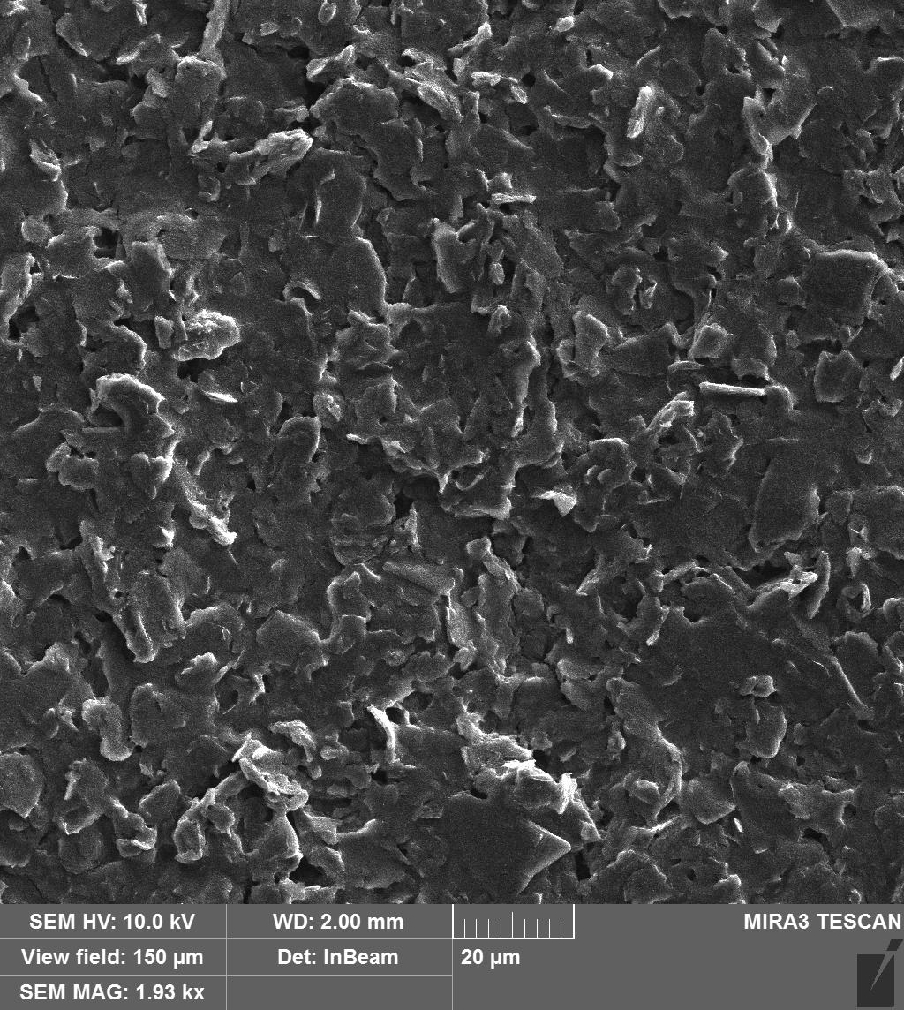 | 2. 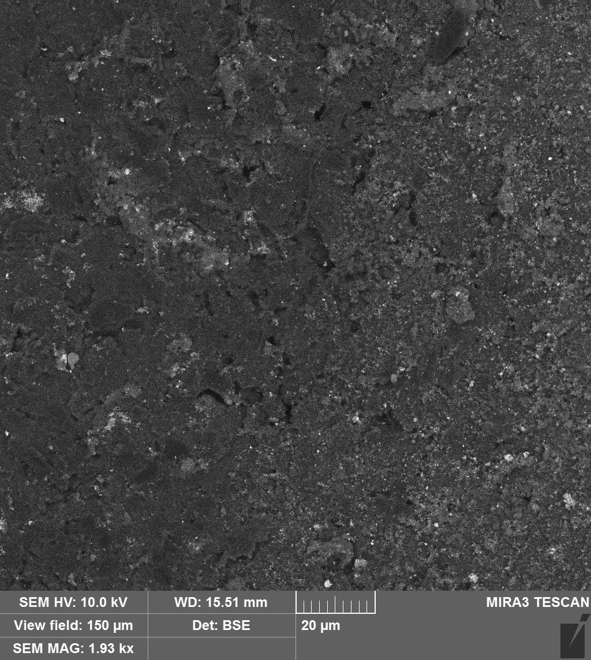
Фотографії отримані методом СЕМ, масштаб 20 µm (1)nano-SPCE;(2)nano-SPCE/CuO/SiO₂

Електрод nano-SPCE/CuO/SiO₂ досліджували методом ЦВА у PBS рН=8 в присутності та відсутності Н₂О₂ і пірокатехіну. Для nano-SPCE/CuO/SiO₂ спостерігаються чіткі піки окиснення - відновлення Cu(II)/Cu(I) у PBS рН=8 при потенціалі E_{Ox}=-0,26В та E_{Red}=-0,75В, за наявності Н₂О₂ пік відновлення значно зростає, що може свідчити про каталітичну природу даного піку, а пік окиснення не змінюється. На nano-SPCE електроді піки Н₂О₂ спостерігаються E_{Ox}=0,99В та E_{Red}=-0,99В. Діапазон лінійності для nano-SPCE становить: 5,00×10⁻⁵-3,71×10⁻⁴М, а МВ: 3,00×10⁻⁵М. Для nano-SPCE/CuO/SiO₂, діапазон лінійності становить: 2,00×10⁻⁵-2,00×10⁻⁴М, а МВ: 2,00×10⁻⁵М. На nano-SPCE/CuO/SiO₂ для піку відновлення 1×10⁻³ М Н₂О₂ не заважають 1×10⁻⁴ М аскорбінова кислота, сечовина та тіосечовина, ∆ = 2,00%, а на nano-SPCE ∆ = 26,00%. Для пірокатехіну на nano-SPCE при E_{Red}=-0,19В діапазон лінійності становить: 5,00×10⁻⁵- 1,54×10⁻³М , а МВ: 3,00×10⁻⁵М. На nano-SPCE/CuO/SiO₂ при E_{Red}=-0,094В діапазон лінійності становить: 5,00×10⁻⁵-1,54×10⁻³, а МВ: 5,00×10⁻⁵М. Зроблено висновки про перспективність застосування nano-SPCE електродів, модифікованих часточками CuO та плівкою SiO₂ для визначення Н₂О₂. Для пірокатехіну модифікування електроду не дає покращення за лінійним діапазоном, МВ та селективністю.
[1] Nadzhafova О., Etienne M., WalcariusA.Electrochem. Comm.2007, 9, 1189 – 1195

